CC730 Scheda creata il 22 dicembre 2025
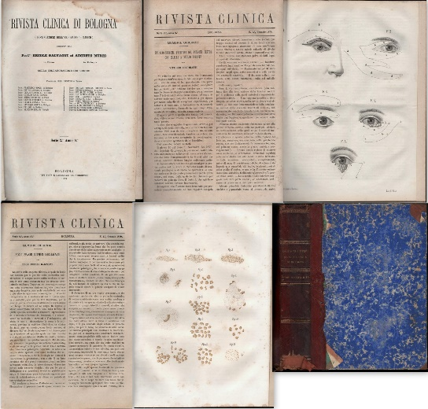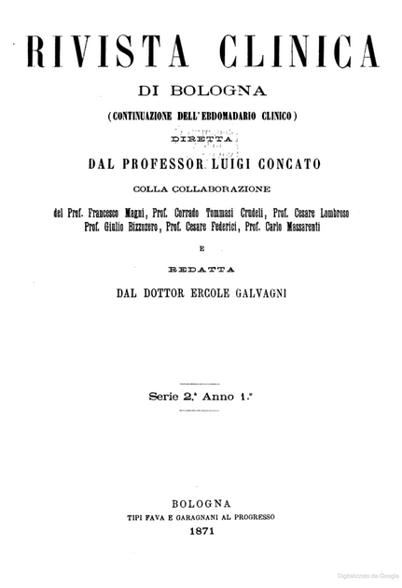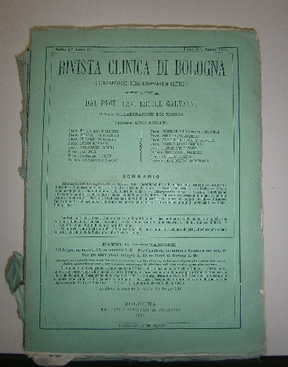
Descrizione storico-bibliografica
L'*ebdomadario clinico di Bologna. - N. 1 (6 settembre 1862)-n. 121 (24 dicembre 1864). - Bologna : Fava e Garagnani, 1862-1864. - 3 volumi ; 34 cm. ((Numerazione progressiva dei fascicoli negli anni.. - ACNP P 00053408. - RML0024110

*Rivista clinica di Bologna. - Anno 4, n. 1 (31 gennaio 1865)-anno 9, n. 12 (31 dicembre 1870); 2. serie, anno 1, n. 1 (31 gennaio 1871)-anno 12, n. 12 (31 dicembre 1882). - Bologna : Fava e Garagnani, 1865-1882. – 18 volumi : ill., tav. ; 29 cm. ((Mensile. - Dal 1881 il formato varia in: 23 cm. - RML0024116
Variante del titolo: *Rivista clinica
Copie digitali: 1865-1882; 1871; 1872
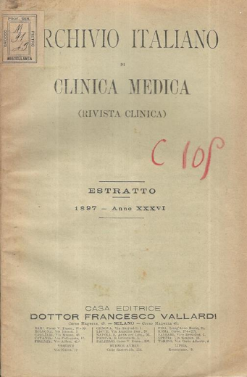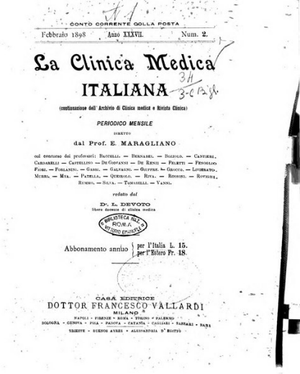
*Rivista clinica. - Anno 22 (1883)-anno 31 (1892). - Bologna [etc.] : Francesco Vallardi, 1883-1892. – 10 volumi : ill. ; 24 cm. ((Periodicità non determinata. - Dal 1888 aggiunge il complemento del titolo: archivio italiano di clinica medica. - Pubblicata dai Prof.: G. Baccelli, C. Bozzolo, A. Cantani, A De Giovanni, C. Federici, G.M. Fiori, E. Galvagni E. Maragliano, A. Murri, A. Riva, G. Silvestrini. Redatta da E. Galvagni, G. Marchi, L. Mazzotti. - TO00193902
Copia digitale 1883-1892

*Archivio italiano di clinica medica : rivista clinica. - Anno 32 (1893)- anno 36 (1897). - Milano : Francesco Vallardi, 1893-1897. – 5 volumi : ill ; 24 cm. ((Trimestrale. - TO00219260
Copia digitale: 1893-1895; 1896

La *clinica medica italiana. - Anno 38 (1898)-anno 74, n. 9-12 (set.-dic. 1943). - Milano : Francesco Vallardi, 1898-1943. – 46 volumi : ill. ; 25 cm ((Mensile. - TO00181557
Non pubblicato dal 1916 al 1923. – Dal 1924 assorbe: Il *Morgagni : giornale indirizzato al progresso della medicina. Parte 1., Archivio o Memorie originali [IT4]
Copia digitale: 1898-1943 http://digitale.bnc.roma.sbn.it/tecadigitale/emeroteca/classic/TO00181557
Soggetto: Medicina – Periodici

